21Shares：以太坊就像20 世纪 90 年代的亚马逊

作者：Brayden Lindrea，CoinTelegraph；编译：陶朱，本站

加密资产管理公司 21Shares 的一位研究分析师表示，华尔街投资者在很大程度上仍然没有意识到以太坊的潜力，就像 20 世纪 90 年代初期的亚马逊在成为价值 2 万亿美元的科技巨头之前一样。

现货以太坊交易所交易基金于 7 月推出，但与现货比特币 ETF 相比，流入资金相对较少。

21Shares 研究分析师 Leena ElDeeb 指出，只有了解了以太坊的潜力，ETH ETF 才会出现大量资金流入。

Eldeeb 说，以太坊“很复杂，类似于 20 世纪 90 年代的亚马逊——潜力巨大，但用例不那么简单”。

21Shares 副总裁兼美国业务部负责人 Federico Brokate 补充道，虽然亚马逊最初是一家在线书店，但“很少有人能预测到它会转型为一家全球电子商务和云计算巨头，重塑我们购物和使用数字服务的方式”。

同样，以太坊最初是一个支持基本智能合约的平台，自 2015 年推出以来，目前已支持价值超过 1400 亿美元的去中心化金融应用。

“就像亚马逊超越图书领域并重新定义整个行业一样，以太坊也可能以我们今天无法完全想象的革命性用例给我们带来惊喜。”

虽然以太坊 3200 亿美元的市值仅占亚马逊 2 万亿美元估值的 6.25%，但 Brokate 指出，以太坊在 20 世纪 90 年代相对于亚马逊的一个优势是拥有大量人才，致力于让网络变得有用。

“到 20 世纪 90 年代末，亚马逊雇佣了大约 7,600 名员工。相比之下，以太坊网络如今拥有超过 200,000 名活跃的开发人员——包括软件工程师、研究人员和协议设计师——他们都为其发展做出了贡献，”Brokate 说道，并补充道：

“亚马逊在全球范围内的员工数量已超过 150 万，我们可能会看到以太坊生态系统也呈现类似的增长。”

尽管以太坊受到了 Solana 和其他 Layer-1 竞争对手的挑战，但它仍然在去中心化交易所、借贷、稳定币和现实世界资产市场中占据主导地位。

全球最大的资产管理公司贝莱德已在以太坊上将价值超过 5.33 亿美元的货币市场基金代币化。最近，瑞士联合银行于 11 月 1 日推出了自己的代币化基金。

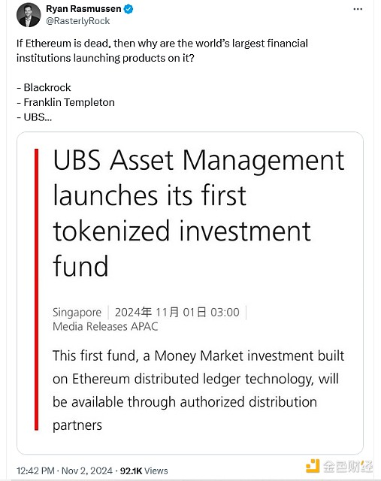

来源：Ryan Rasmussen

支付公司 PayPal 和 Visa 也在以太坊上发展。

然而，“只有少数投资者了解以太坊的潜力”，许多人选择暂时“观望”现货以太坊 ETF，Brokate 指出。

短期投资者仍然“谨慎”，在以太坊的潜力和用例“更加清晰”之前，他们不太愿意投资现货以太坊 ETF，ElDeeb 补充道。

“[然而]我们仍然乐观地认为，随着市场成熟和以太坊多样化应用的增长，投资者情绪和采用将遵循类似的持续增长路径。”

Sygnum Bank 研究主管 Katalin Tischhauser 指出，在排除 Grayscale 流出量的情况下，现货以太坊 ETF 的流入量在前 90 天内仅为现货比特币 ETF 的 9%。

Tischhauser 指出，这在很大程度上是意料之中的，因为营销期较短，投资者仍在“消化”现货比特币 ETF，而且美国证券监管机构不允许质押。

但 Tischhauser 表示，12 个月后，投资者将有更多时间考虑以太坊的牛市情况，届时情况可能会“大不相同”。

因此，她并不关心最近持续记录“0”流量的现货以太坊 ETF 发行人的数量。

“现在谈论退市还为时过早，传统投资者需要时间。”

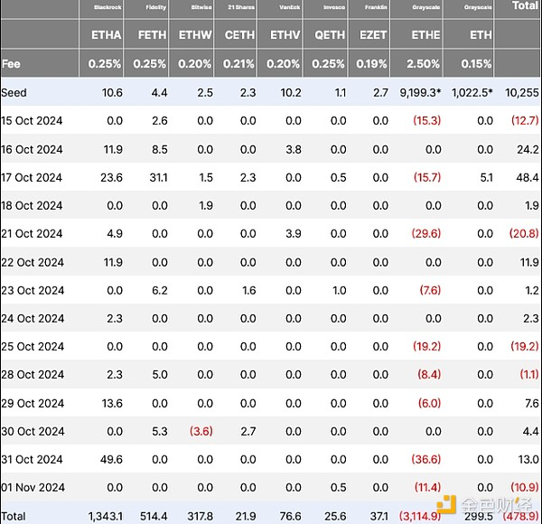

过去几周，几只现货以太坊 ETF 记录了数十笔“0”流量。资料来源：Farside Investors

21Shares 是美国八家现货以太坊 ETF 发行商之一，已累计获得 2190 万美元的净流入。

Tischhauser 表示，机构资金流的缺乏可能归因于以太坊的第 2 层扩容策略，该策略正在蚕食以太坊主网的收入。

加密对冲基金 ZX Squared Capital 的首席投资官 CK Zheng 指出，以太坊收入的下降可能让许多喜欢为估值目的实施现金流分析的华尔街投资者感到不快。

但与亚马逊在 1990 年代连续几个季度录得亏损的情况类似，Brokate 并不担心以太坊最近的收入困境，因为它的第 2 层扩容策略正在以低成本吸引数百万新客户。

Brokate 表示，最终，第 2 层的费用将变得“足够大”，足以将以太坊主网费用恢复到引入 blob 之前的水平。